Hướng dẫn giải bài tập Sách giáo khoa Toán lớp 4: Ki-lô-mét-vuông - Luyện tập Ki-lô-mét-vuông
Hướng dẫn giải bài KI-LÔ-MÉT VUÔNG (bài 1, 2, 3, 4 SGK Toán lớp 4 trang 100)
BÀI 1. (Hướng dẫn giải bài tập số 1 trang 100/SGK Toán 4)
Viết số hoặc chữ thích hợp vào ô trống:
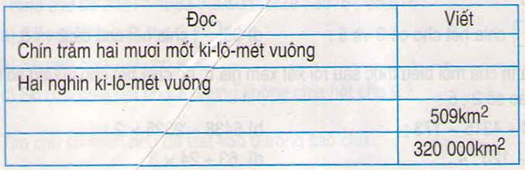
Đáp án:
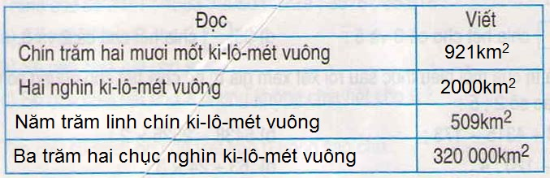
BÀI 2. (Hướng dẫn giải bài tập số 2 trang 100/SGK Toán 4)
Viết số thích hợp vào chỗ chấm:
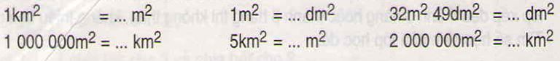
Đáp án:
1km² = 1 000 000 m² 1 000 000m² = 1km²
1m² = 100dm² 5km² = 5 000 000m²
32m² 49dm² = 3249dm² 2 000 000m² = 2km²
BÀI 3. (Hướng dẫn giải bài tập số 3 trang 100/SGK Toán 4)
Một khu rừng hình chữ nhật có chiều dài 3km và chiều rộng 2 km. Hỏi diện tích của khu rừng đó bằng bao nhiêu ki-lô-mét vuông?
Đáp án:
Diện tích của khu rừng đó là:
3 × 2 = 6 (km²)

Đáp số: 6km²
BÀI 4. (Hướng dẫn giải bài tập số 4 trang 100/SGK Toán 4)
Trong các số dưới đây, chọn ra số đo thích hợp chỉ:
a) Diện tích phòng học: 81cm²; 40m²; 900dm².
b) Diện tích nước Việt Nam: 5 000 000m²; 324 000 dm²; 330 991km²
Đáp án:
a) Diện tích phòng học là: 40m².
b) Diện tích nước Việt Nam là 330 991km²

Hướng dẫn giải tiết LUYỆN TẬP CHUNG (bài 1, 2, 3, 4, 5 SGK Toán lớp 4 trang 100, 101)
BÀI 1. (Hướng dẫn giải bài tập số 1 trang 100/SGK Toán 4)
Viết số thích hợp vào chỗ chấm:
530dm² = …cm² 84600cm² = …..dm² 10km² = … m²
13dm² 29 cm² = cm² 300dm² = … m² 900000m² = ….km²
Đáp án:
530dm² = 53000cm² 84600cm² = 846dm² 10km² = 10000000m²
13dm² 29cm² =1329cm² 300dm² = 3m² 900000m² = 9km²
BÀI 2. (Hướng dẫn giải bài tập số 2 trang 101/SGK Toán 4)
Tính diện tích khu đất hình chữ nhật, biết:
a) Chiều dài 5km, chiều rộng 4km
b) Chiều dài 8000m, chiều rộng 2km
Đáp án:
a) Diện tích khu đất là: 5 × 4 = 20 (km²)
b) Ta có: Đổi: 8000m = 8km
Diện tích khu đất là 8 × 2 = 16 (km²)
BÀI 3. (Hướng dẫn giải bài tập số 3 trang 101/SGK Toán 4)
Cho biết diện tích của ba thành phố là:
Hà Nội: 921km²
Đà Nẵng: 1255km²
TP.Hồ Chí Minh: 2095km²
a) So sánh diện tích của: Hà Nội và Đã Nẵng; Đã Nẵng và Thành phố Hồ Chí Minh, Thành phố Hồ Chí Minh và Hà Nội.
b) Thành phố nào có diện tích lớn nhất? thành phố nào có diện tích bé nhất?
Đáp án:
a) Diện tích của Hà Nội bé hơn diện tích Đà Nẵng
Diện tích của Đà Nẵng bé hơn diện tích của Thành phố Hồ Chí Minh. Diện tích của Thành phố Hồ Chí Minh lớn hơn diện tích của Hà Nội
b) Thành phố Hồ Chí Minh có diện tích lớn nhất, Thành phố Hà Nội có diện tích bé nhất
BÀI 4. (Hướng dẫn giải bài tập số 4 trang 101/SGK Toán 4)
Một khu đất hình chữ nhật có chiều dài 3km, chiều rộng bằng 1/3 chiều dài. Tính diện tích khu đất đó.
Đáp án:
Chiều rộng của khu đất là: 3 : 3 = 1 (km)
Diện tích khu đất là: 3 × 1 = 3(km²)
Đáp số: 3km²
BÀI 5. (Hướng dẫn giải bài tập số 5 trang 101/SGK Toán 4)
Cho biết mật độ dân số chỉ số dân trung bình sinh sống trên diện tích 1km². Biểu đồ dưới đây nói về mật độ dân số của ba thành phố lớn (theo số liệu 1999)
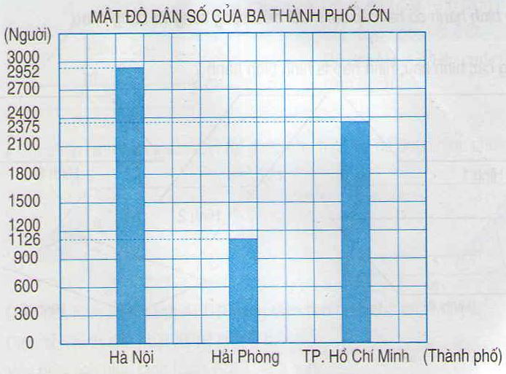
Dựa vào biểu đồ trên hãy trả lời các câu hỏi sau:
a) Thành phố nào có mật độ dân số lớn nhất?
b) Mật độ dân số ở thành phố Hồ Chí Minh gấp khoảng mấy lần mật độ dân số ở Hải Phòng?
Đáp án:
a) Hà Nội là thành phố có mật độ dân số lớn nhất
b) Mật độ dân số ở Thành phố Hồ Chí Minh gấp khoảng 2 lần mật độ dân số ở Hải Phòng.

